1. Kokiais metodais nustatyta pasaulio sandara. Kas yra būdinga dėsningumams, kuriais pažįstamas pasaulis?
(pasaulis – Visata)
Pasaulio pažinimas ir jo matuotinas charakteristikas apsprendžia pasirinktas modelis bei objektai, kuriuos apsisprendžiama tyrinėti.
Metodai naudoti pasauliui tirti:
Netiesioginis atstumo išmatavimas (trikampio karštinių ilgio ir kampų ryšis)
Šviesos intensyvumas atvikščiai proporcingas atstumo kvadratui

Graikų filosojas Eratostenas išmatavęs šešėlio kampą viename taške, kai kitame nėra šešėlio, proporcijos pagalba galima gauti Žemės spindulio ilgį

Planetų atstumas nustatomas matuojant poslinkį danguje (kitų dangaus objektų atžvilgiu) iš dviejų skirtingų vietų (sudarant lygiakrštį trikampį)

Gamtos mokslų pažinimo pagrindas:
Energijos tvermės dėsnis (Energ. Neatsiranda/neišnykta tik keičia formą)
Judesio kieko (momento) tvermės dėsnis (kūnų judesys gali būti pakeistas tik veikiant jėgai)
Dėsningumas – nustatytų dydžių/reiškinių sąryšis;
Pasaulio pažinimui yra būtina išsiaiškinti, ar pastebėtas dėsningumas yra esminis (dėsnis) ir tinkamas gilesniam pasaulio pažinimui, ar tai tik reišminga skirtingų dydžių sąsaja, galinti turėti taikomąją vertę;
Dėsningumo netapusiu dėsiniu pavyzdys – periodinė elementų sistema;

MIKROPASAULIS
2. Mikropasaulio pažinimo problemos ir instrumentai. Simetrijos reikšmė pažinime.
5. Mikropasaulis: kas ieškoma, kas panaudojama
6. Kuo pasižymi mikropasaulio objektai? Ką pasakytute apie pagrindines elementariąsias daleles bei jų sudėtines dalis?

Kokias savybes turi medžiagos ir kodėl jos skirtingos?
Kaip tos medžiagos sąveikauja viena su kita ir kokios jėgos tai užtikrina?

Kinai į pasaulį žvelgė kaip į organinę visumą;
Indai teigė kad viską sudaro kelių rūšių atomai ir siela;

Empedoklis – 4 elementų sistema
Demokritas – atomų mokslas (nedalomi įvairūs atomai)
Aristotelis – plėtoja keturių elementų modelį ir jiems priskiria subjektyvių savybių apraiškas
Simetrija:
Pitagoras
Platonas (Atrado, kad yra 5 tvarkingos struktūros)
Simetrija siejama su elementais:
tetraedras – ugnis
oktaedras – oras
ikosaedras – vanduo
kubas – žemė
dedekaedras – dvasia

Alchemija → Chemija

Teodoras Grotusas (fotochemijos tėvas)
Sukūrė elektrolizės ir vandens laidumo teoriją;
Įvedė jonų savoką;
Vandens elek. Laidumo teorijoje matyti kvantinės fizikos apraiškos;
Atrado, šviesos poveikį cheminėms reakcijoms;

Mikropasaulio svarbūs pažinimai:
Magnetas
Žaibas – elektrinės prigimties
Bioelektra (varlės koja trūkčioja)
Elektros ir magnetizmo ryšys
Elektros motoras
Brauno judesiai
Atomo modelis keičiasi, elektronai (Atomas – nėra smulkiausia dalelė)
Rentgeno ir kitos spinduliuotės (radiacija)
Kvantai
Pozitronai (teigiamo krūvio elektronai)
Neutrinai (neaptinkama neutrali dalelė)
Branduolinė reakcija
Protono sandara:
UP kvarkas
UP kvarkas
DOWN kvarkas
3 jungiamieji Gliuonai

Intrumentai:
Kosminių spindulių tyrimas
Fotoplokštelių emulsijos (dalelių smūgio fotografijos)
Peršaldytų garų kamera
Perkaitinto skysčio kameros
Burbuliukų kameros
Dalelių greitintuvai
Didysis hadronų kolaideris
Mikropasaulio tyrimai atsklaidė:
Medžiagų sandarą
Elementariasias daleles
Jėgas veikiančias tarp dalelių ir kūnų
Nauda:
Cheminės technologijos
Branduolinė energija
Medicinos gydymo ir diagnostikos metodais
Internetas

Elementariosios dalelės
Lengvosios:
elektronai
pozitronai
neurinai
Sunkiosios:
protonai
neutronai
ir dar 300+

Kvarkai (su krūviu):
(2/3) UP, CHARM, TOP
(-1/3) DOWN, STRANGE, BOTTOM
Leptonai (su krūviu):
(-1/2) Electron, Muon, Tau
(1/2) Electron Neutrino, Muon Neutrino, Tau Neutrino
Bosonai: (Force Carriers):
gluon
photon
Z boson
W boson
Higgs boson
Kas dar neaišku:
Apie lengvų dalelių masę:
Gal yra paslėptų dimensijų mažuose atstumuose?
Masę lemia sąveikos energija
Visatos modelis:
Grand unificaion
Kvantinė gravitacija
Visko teorija (Theory of everything)
MEGAPASAULIS
3. Kokiais principais (ar dėsniais) vadovaujantis buvo nustatyti, išmatuoti kosminių kūnų parametrai (atstumas iki Žemės, jų matmenys, masė ir pan.)
4. Megapasaulis (kūnų ir spinduliuotės kosminėje erdvėje): ką jo tyrimai davė žmonijai.
Pasaulio matavimas:
Žemės spindulio ilgis išmatuotas pagal saulės matymo kampą iš įvairių vietų;
Planetų apšviestos dalies stebėjimas pagrindė heliocentriną Saulės sistemos modelį;
Trikampio taisyklės įvaldymas leido išmatuoti atstumus iki Mėnulio ir kitų dangaus kūnų;
Masės, atstumo tyrimas:
Gravitacinis lęšis (šviesos trajektorija išsikraipo)
Doplerio efektas
Hubble’s law (Hablo dėsnis)
Tolymūjų galaktikų raudonieji poslinkiai yra proporcingi atstumui
Kuo toliau galaktika yra nuo mūsų tuo ji greičiau tolėja, nes visata plečiasi
Spekroskopija, Emisios spektro palyginimas (nustatomi cheminiai elementai ir jų proporcijos)
Temperatūra nustatoma iš emisijos spektro linijų intensyvumo
Keplerio dėsniai:
1: Planetos skrieja aplink Saulę eliptinėmis orbitomis
2:Saulę ir planetą jungiantis spindulys per tą patį laiką nubrėžia tą patį plotą
3:Planetos orbitinio periodo kvadrato santykis su didžiosios pusašės kubu yra pastovus visoms planetoms
Visuotinės traukos dėsnis:
Kūnus veikianti jėga yra proporcinga jų masei ir atvirkščiai proporcinga atstumo kvadratui
G – gravitacijos konstanta
Rž – Žemės spindulys
Mž – Žemės masė
g – laisvo kritimo pagreitis
m1,m2 – astronominių objektų masės
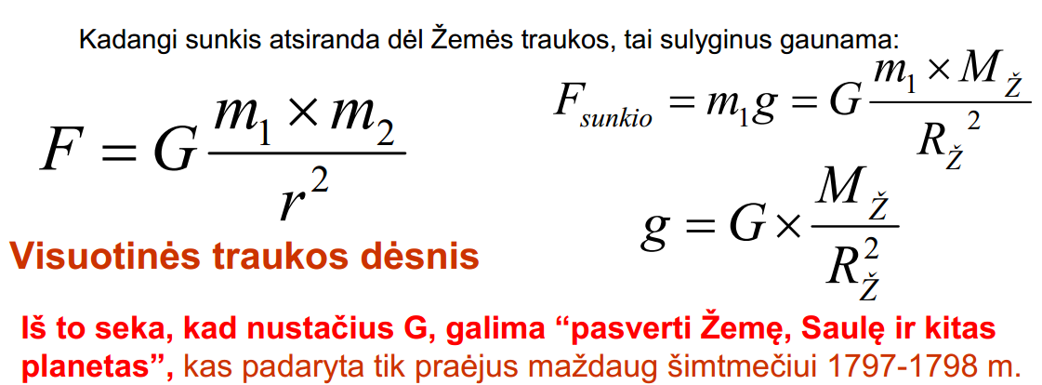
Priežastys megapasaulio tyrimams:
Žemė – kosminis kūnas, kas nutiko kitiems, gali nutikti ir Žemei;
Iš kur atlekia kūnai išmušantys meteoritinius kraterius;
Kiek ir kaip toliau degs Saulė
Kaip žmonija turi ruoštis pokyčiams ir tų procesų skalei
7. Medžiagos pakeitusios ir keičiančios civilizacijos evoliuciją.
Keramika, betonas – statybinės medžiagos, indai
Stiklas – papuošalai, langai, optinio ryšio linijos, šviesolaidžiai
Puslaidininkiai – elektronikos medžiagos (PC, TV, etc.)
Polimerai – automobilių padangos, apranga, konstruktinės medžiagos

8. Žemės paviršiaus sandara: priklausomybė nuo aplinkos (kitų kosminių kūnų) ir nuo giluminių procesų.
9. Cikliniai ir evoliuciniai procesai Žemėje. Kosminės aplinkos poveikis Žemei.
10. Energetika ir klimatas: praeities ir ateities scernarijai
Žemei kosmosas pavojų kelia:
Supernovos (jeigu arčiau kaip 25 šviesmečiai)
Saulė (po 4-5 bilionų metų)
Juodosios skylės
Asteroidai ir kometos
Iš kitų sistemų atlekiantys kūnai
Kiti pavojai:
Žemės gelmės
Riboti Žemės resursai

Cikliniai procesai:
Ledynmečiai/tarpledynmečiai
Kiti:
Anglies dioksido koncentracijos didėjimas (šiltnamio efekto stiprėjimas)
Žemės temperatūros didėjimas
Laisvo deguonies Žemėje mažėjimas

Žmonių įtaka:
Maisto gamyba
Energijos gamyba
Susisiekimo maršrutai
Tarša (vandens ir gyv. Zonų)
Žemdirbystė, energetika ir anti-melioracija (dirvožemio išsekimas)
CO2 ir O3 globalus kitimas
Nerimas dėl ateities:
Klimatinių zonų kaita
Jūros lygio kitimas
Deguonies išteklių riba

Energetikos raida:
Ugnis
I. Niutonas panaudojo matematika procesams aprašyti
B. Franklinas įrodė, kad statinė elektra ir žaibas yra tas pats.
D. Maksvelas publikuoja matematinę elektromagnetizmo teoriją (apjungė magnetizmą, elektrą, šviesą)
A. Einšteinas sukūrė reliatyvumo teoriją (apjungė masę, energiją, magnetizmą, elektrą ir šviesą)
Energetikos ateitis:
Branduolinė energija
Saulės, vėjo, vandens
Branduolinė sintezė (nuclear fusion)

